«Отчёт по УП.11 — Пара 50: README.md и скриншоты».

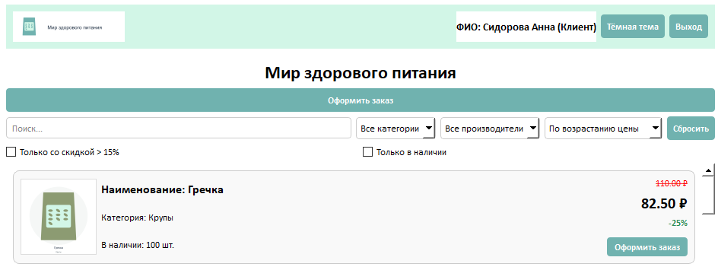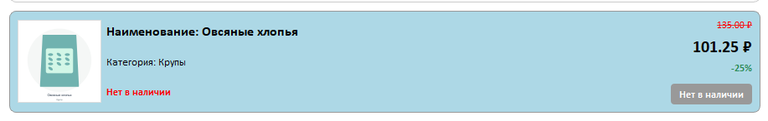
- Окно авторизации.
- Главное окно (каталог).
- Подсветка по скидке (зеленая цена).
- Перечёркнутая цена.
- Голубая строка (нет на складе).
- ФИО в правом верхнем углу.
- Сортировка.
- Фильтрация.
- Поиск.

